[**Добавление заявления на оплату к полису**](https://wiki.aisware.ru/pages/viewpage.action?pageId=850002041)

**Цель**: описать последовательность действий для работы с добавлением заявления на оплату к полису в системе **ТИАС**.

**Шаг 1:**

1. Авторизоваться в ТИАС  
   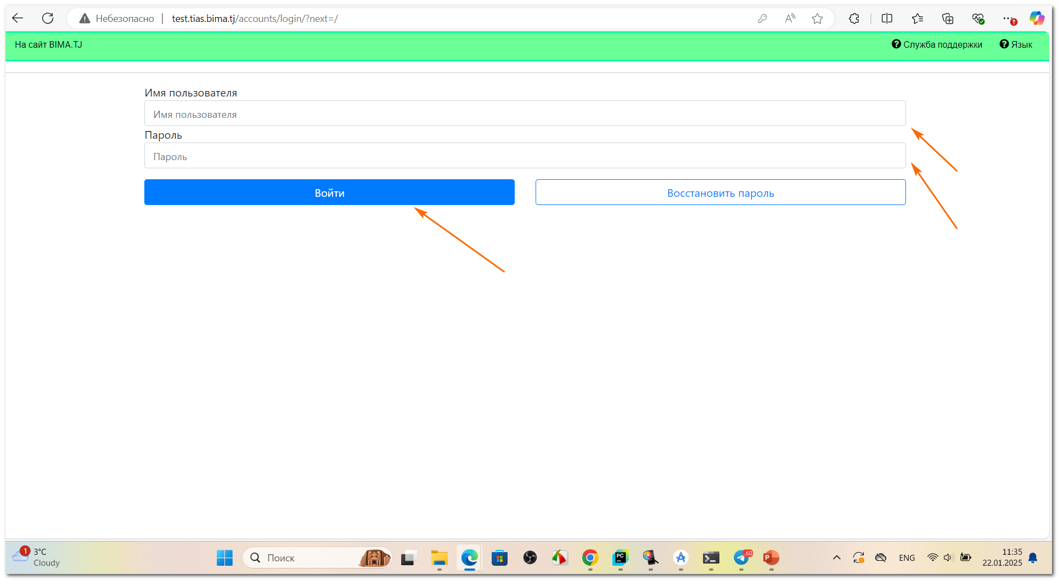

* Для авторизации необходимо ввести логин и пароль в соответствующие поля, затем нажать кнопку 'Войти'.

**Шаг 2:**

1. В главном меню или боковой панели найдите и выберите раздел **"Отчеты"**.

* В главном меню или боковой панели найдите и выберите раздел 'Отчеты', ориентируясь на структуру интерфейса.  
  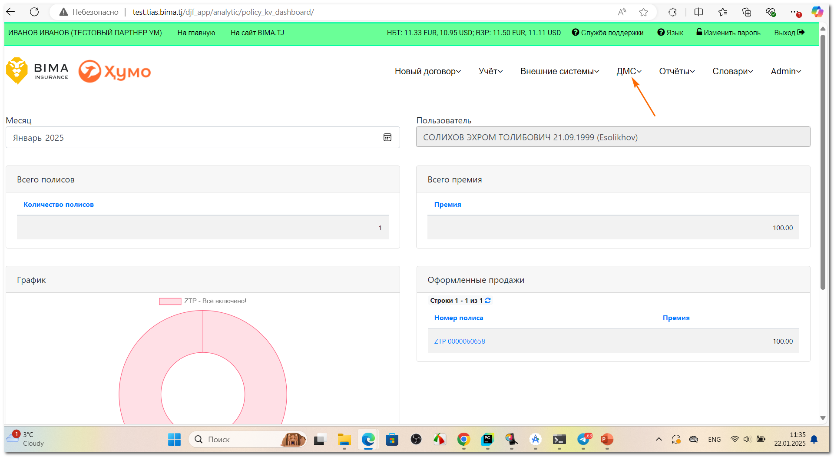

**Шаг 3:**

1. Перейти в подраздел Список договоров

* Выберите подраздел 'Список договоров' в разделе 'Отчеты', чтобы продолжить работу с полисами.  
  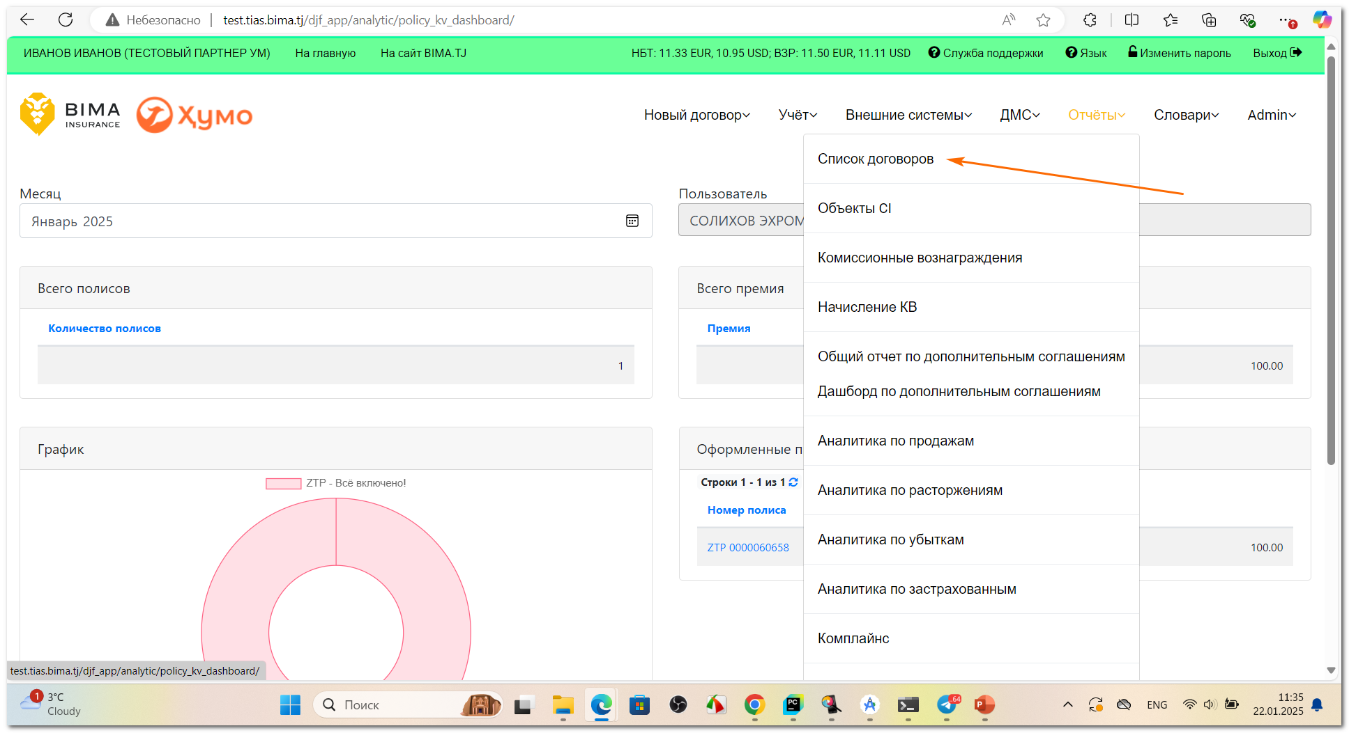

**Шаг 4**:

1. Найти полис по номеру

* Найдите полис по номеру, используя функцию фильтрации в списке договоров.  
  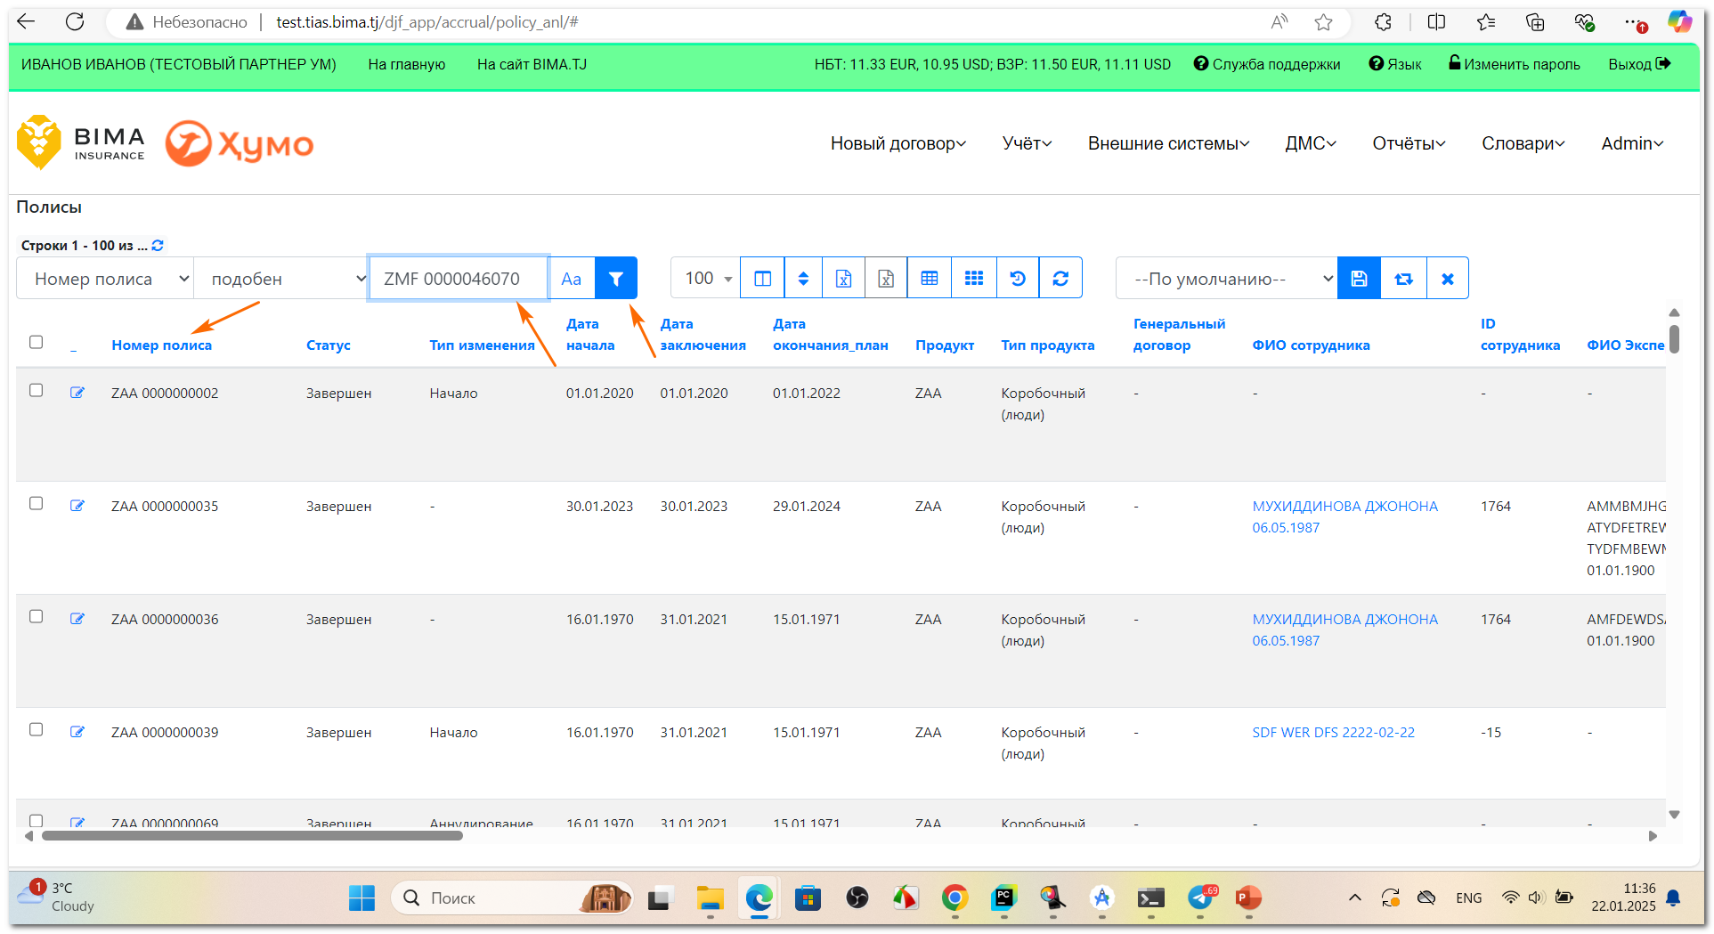

**Шаг 5:**

1. Нажать форму редактирования

* Выберите и нажмите на форму редактирования, чтобы открыть полис для внесения изменений.  
  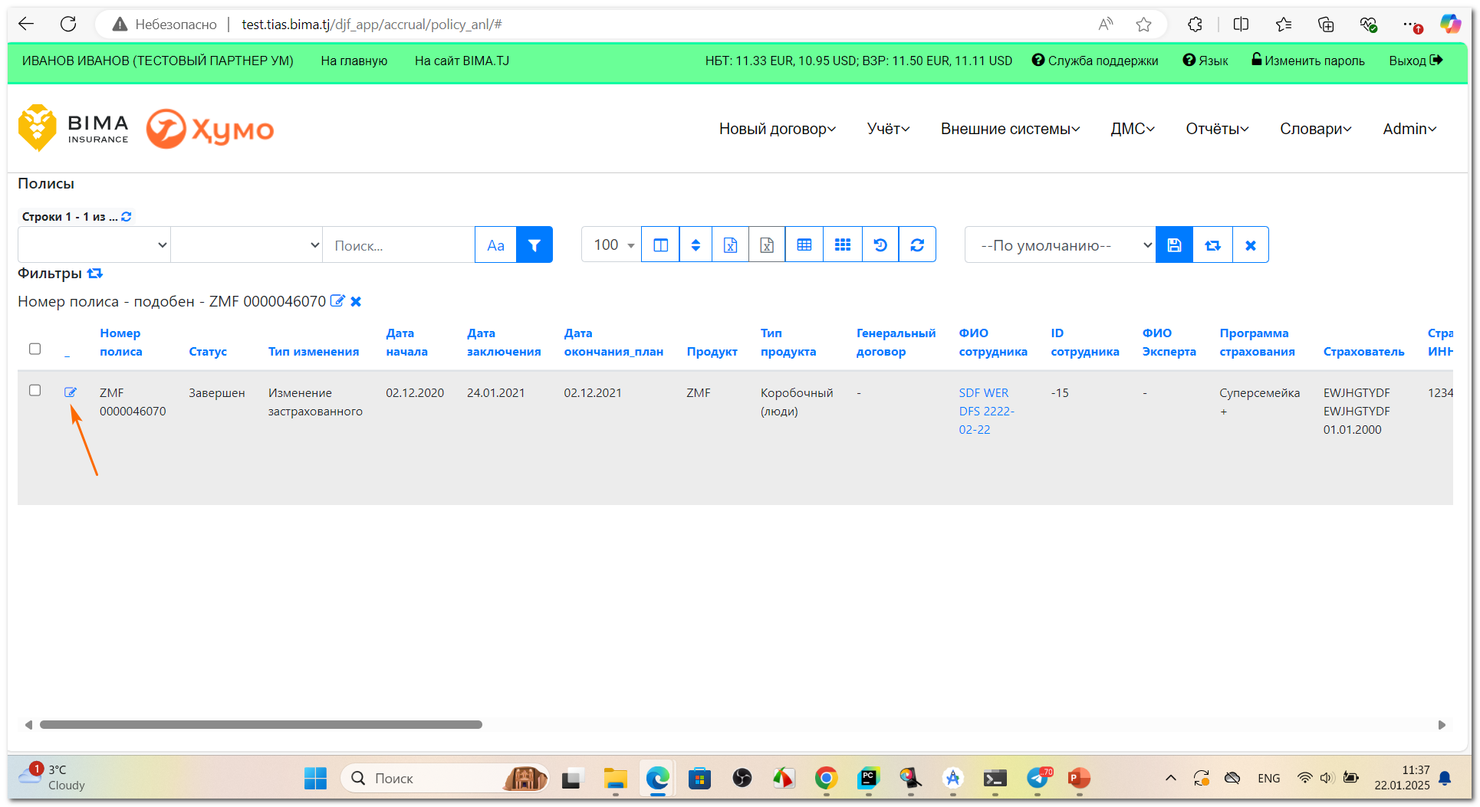

**Шаг 6:**

1. Перейти во вкладку Заявление на оплату

* Откройте вкладку 'Заявление на оплату' для работы с соответствующим разделом полиса.  
  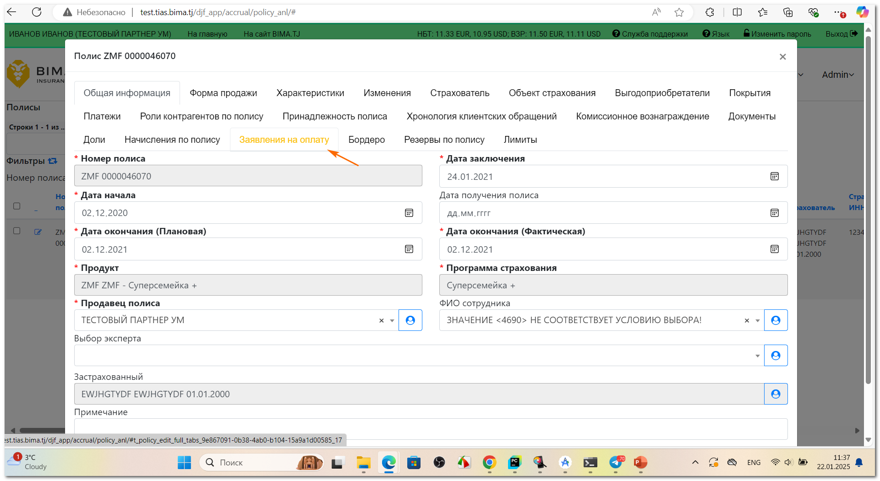

**Шаг 7:**

1. Нажать кнопку Добавить

* Нажмите кнопку 'Добавить', чтобы инициировать процесс создания нового заявления на оплату.  
  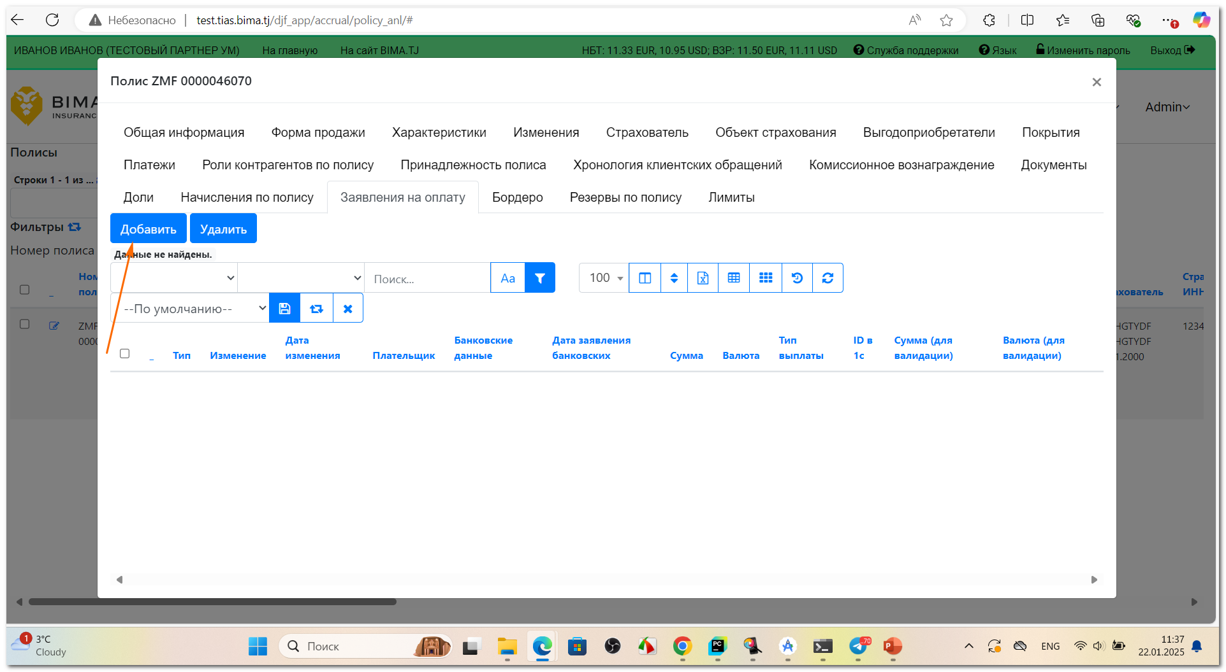

**Шаг 8:**

1. Заполнить форму согласно данным по требованию

* Заполните форму, указав необходимые данные в соответствии с установленными требованиями.  
  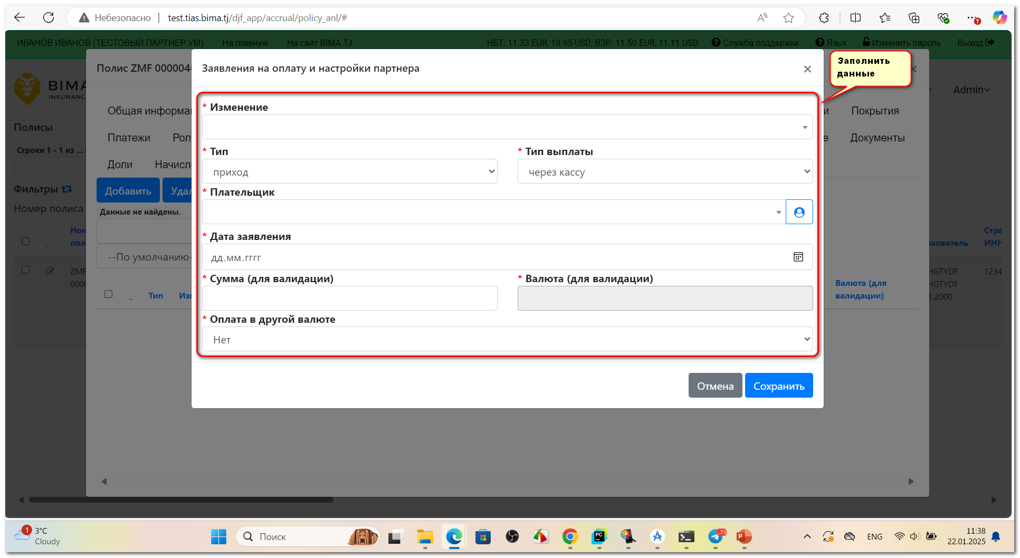

**Шаг 9:**

1. Сохранить

* После заполнения всех обязательных полей нажмите кнопку 'Сохранить' для завершения процесса.  
  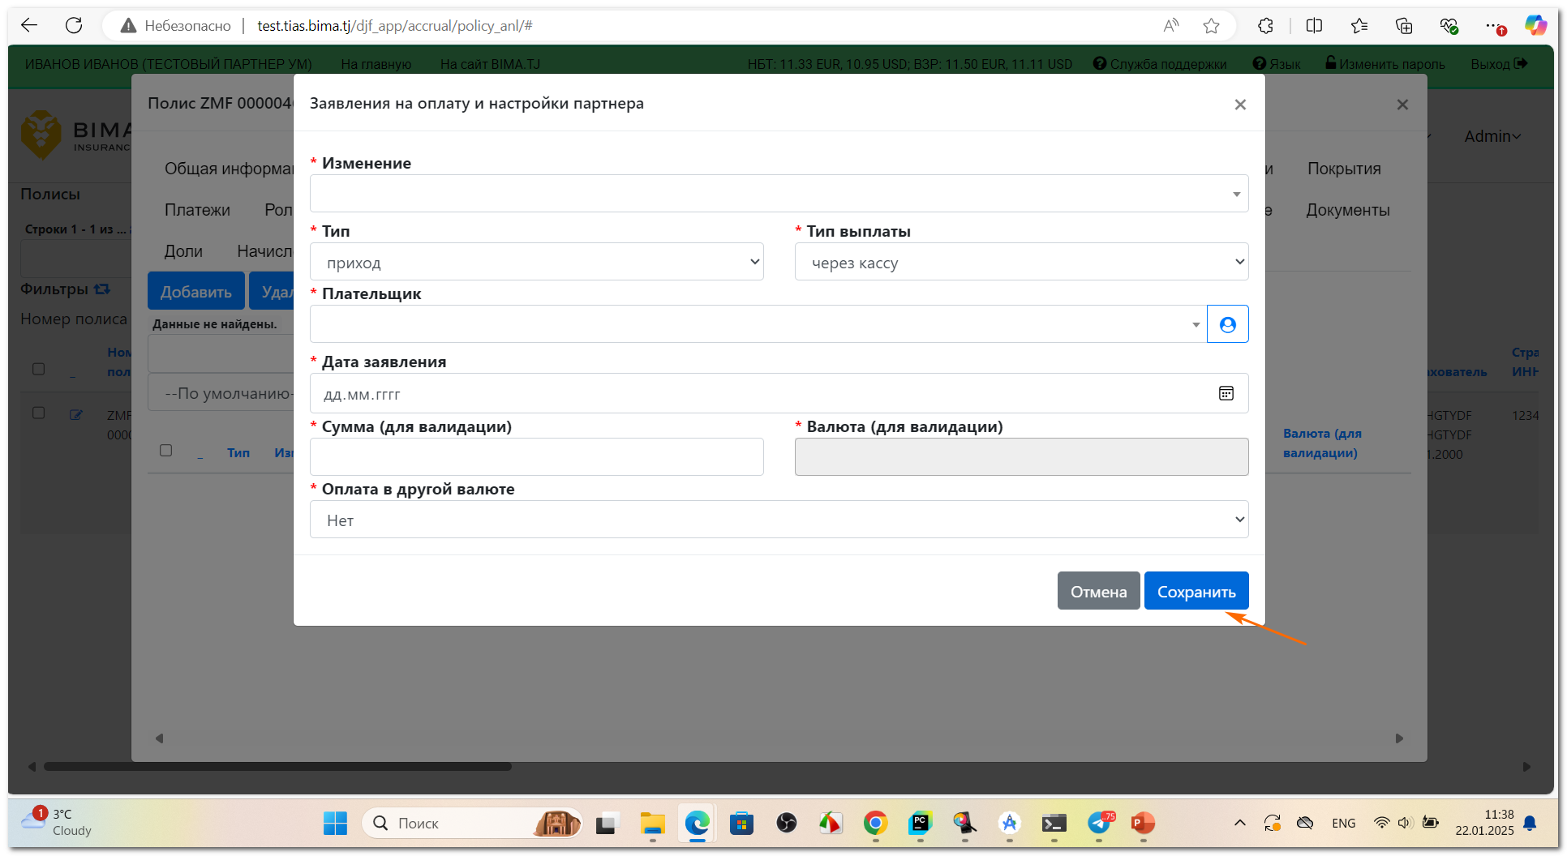

**Ответственные лица:**

* Сафаров Муминджон Шарифович, исполняющий обязанность руководителя.

**Документ подготовил:**  
Солихов Эхром Толибович  
22.01.2025г.